Adı: Soyadı: Sınıf:7/ No:

…………………EĞİTİM ÖĞRETİM YILI …………………İLKÖĞRETİM OKULU
FEN VE TEKNOLOJİ DERSİ 7/…. SINIFI II. DÖNEM 1.YAZILI YOKLAMA

A. Aşağıdaki çoktan seçmeli soruları cevaplandırınız. ( 5 x10 = 50 puan)

1.
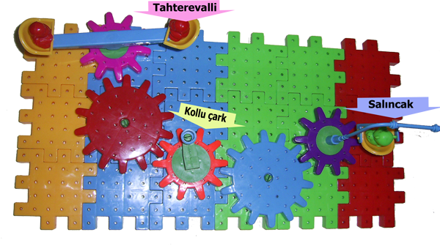

Ceyda’ya babası dişli çarklardan oluşan bir oyuncak alıyor. Ceyda eşit miktarda diş sayısına sahip olan çarklara tahterevalli, salıncak ve bir kol monte ediyor. Ceyda kollu çarkı saat yönünde çevirdiği zaman tahterevalli ve salıncak için yapılan yorumlardan hangisi yanlıştır?

- Salıncak kollu çark ile aynı yönde döner.
- Tahterevalli kollu çark ile aynı yönde döner.
- Salıncak ve tahterevalli aynı yönde döner.
- Salıncak ve tahterevallinin tur sayısı farklıdır.

2.
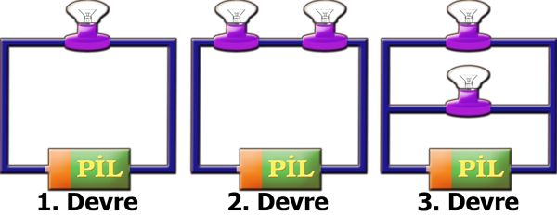

Özdeş pil ve ampullerle şekildeki devreleri kuran Sinem aşağıda verilen bilgilerden hangisini bu devrelerle test edemez?
A) Seri bağlı devrelerde ampul sayısı arttıkça parlaklık azalır.
B) Paralel bağlı devrelerde ampul sayısının artması parlaklığı değiştirmez.
C) Paralel bağlı ampullerin üzerinden geçen akımların toplamı, ana koldan geçen akıma eşittir.
D) Ampuller paralel bağlanınca pilin ömrü azalır.

3. 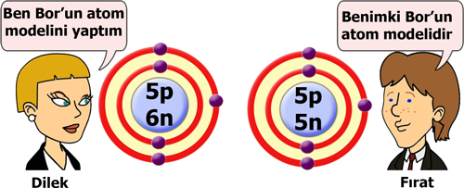

Performans görevi olarak atom modeli hazırlayan Dilek ve Fırat modelleri hakkında şekildeki ifadeleri kullanıyorlar. Dilek ve Fırat’ın tartışmasına son noktayı koyan Büşra öğretmen aşağıdaki ifadelerden hangisini kullanmıştır?

- Dilek’in modeli Bor’un atom modelidir.
- Fırat’ın modeli Bor’un atom modelidir.
- İkinizinki de Bor’un atom modelidir.
- İkinizinki de Bor’un atom modeli değildir.

4. Fatih, Yasin, Leyla, Nisanur ve Yusuf element sembolleri ile tombala oyunu hazırlıyorlar. Fatih torbadan çektiği elementlerin isimlerini okurken; Yasin, Leyla, Nisanur ve Yusuf kartlarında o elementlerin sembollerinin olup olmadığını kontrol ediyorlar.
Fatih torbadan sıra ile aşağıdaki elementleri çekmeye başlıyor;
1.Flor 2.Alüminyum 3.Argon 4.Silisyum 5.Kalsiyum 6.Bor 7.Magnezyum 8.Neon 9.Kükürt 10.Potasyum 11.Lityum 12.Karbon
Bu arada oyunculardan bir tanesi tombala diyor.
Acaba hangi oyuncu tombala yapmıştır?
( Tombala olabilmesi için oyuncu kartındaki tüm element sembollerinin torbadan çekilmiş olması lazım)

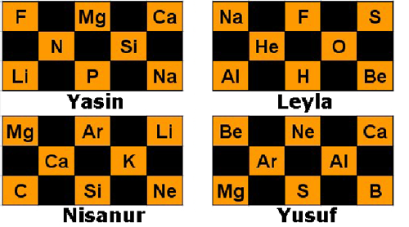
A) B)

C) D)

5. 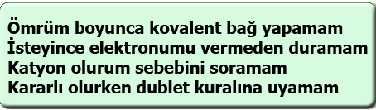

Yukarıdaki şiirde kendisini anlatan element aşağıdakilerden hangisidir?

A) ₁₁Na B) ₃Li C) ₉F D)₁₀Ne

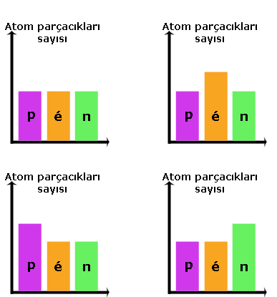
6. Bir anyona ait atom parçacıkları ve sayısı sütun grafiği aşağıdakilerden hangisi gibi olur?

A) B)

C) D)

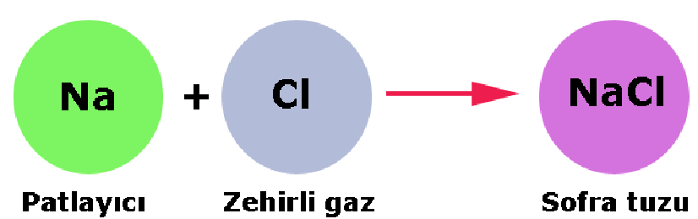
7.

Öğretmen şekildeki gibi bir posteri sınıfta öğrencilerine gösteriyor. Posteri inceleyen öğrenciler aşağıdaki bilgilerden hangisine ulaşamaz?

A) Her bileşikte iki ya da daha fazla çeşit element bulunmalıdır.
B) Farklı atomlar bir araya gelerek yeni maddeler oluşturur.
C) Farklı element atomları bir araya gelerek bileşikleri oluşturur.
D) Farklı element atomlarının bir araya geldiklerinde kendi kimliklerini kaybederek yeni kimlik kazanırlar.

8. X ile Z elementleri arasında iyonik bağ Y ile Z elementleri arasında kovalent bağ görülmektedir.
Aşağıda verilen nötr atom modellerinden hangisi X, Y veya Z elementlerine ait olamaz?
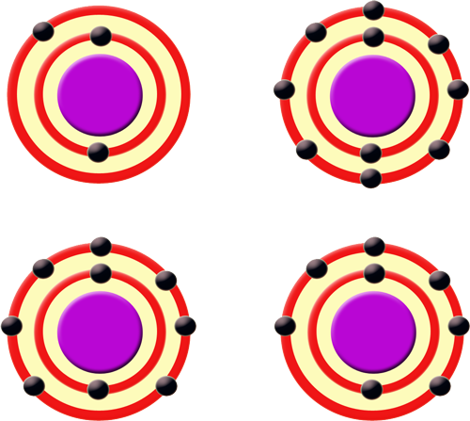
A) B)

C) D)

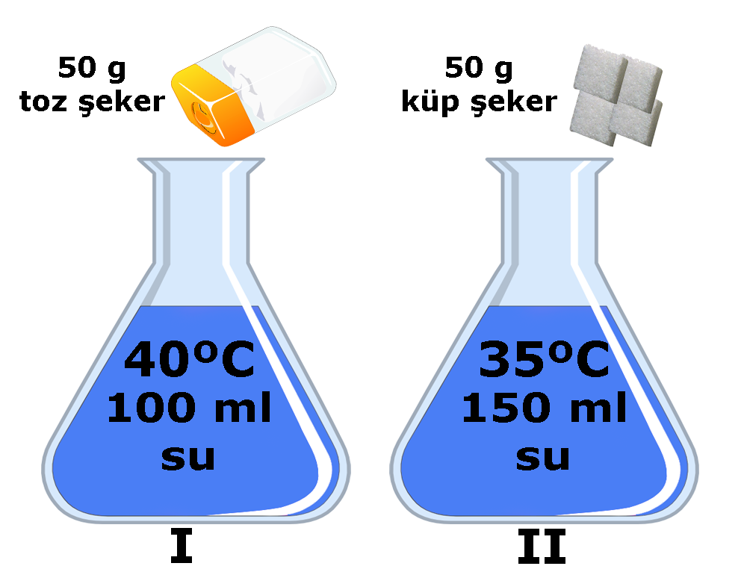
9.

Sarp I. kaba 40ºС sıcaklıkta 100 ml su ile 50 g toz şekeri, II. kapta 35ºС sıcaklıkta 150 ml su ile 50 g küp şeker ile “Tane boyutu küçüldükçe çözülme hızı arttığını” ispat etmek isteyen Sarp amacında başarılı olamıyor.
Sarp’ın başarılı olabilmesi için deney düzeneğinde aşağıdaki değişikliklerden hangisini yapması gerekir?
A) I. kaba 50 ml daha su eklemeli
B) II. kaptaki suyu 40 ºС olana kadar ısıtmalı
C) I. kabı boşaltıp, 35ºС sıcaklıkta 150 ml su koymalı
D) II. kaba atılan şekerleri ezerek toz hale getirmeli

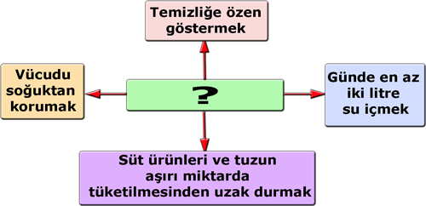
10.

Şekildeki kavram haritasında ‘?’ ile gösterilen yere aşağıdakilerden hangisinin yazılması gerekir?
A) Boşaltım sistemi organlarının sağlığını korumak için alınabilecek önlemler
B) Sindirim sistemi organlarının sağlığını korumak için alınacak önlemler
C) Duyu organlarının sağlığını korumak için alınabilecek önlemler
D) Merkezi sinir sistemi organlarının sağlığını korumak için alınabilecek önlemler

B. Aşağıdaki elementlerin sembollerini ve atom numaralarını eşleştiriniz. ( 1x10 = 10 puan)
Atom Numarası
9
15
16
19
8
Element Sembolü
S
F
K
P
O
Atom Numarası | Element Adı | Sembolü
 | Fosfor
 | Kükürt
 | Potasyum
 | Oksijen
 | Flor

C. Aşağıda modelleri verilen atom ve iyonların sembol ve iyon yüklerini yazınız. ( 2 x 5 = 10 puan)
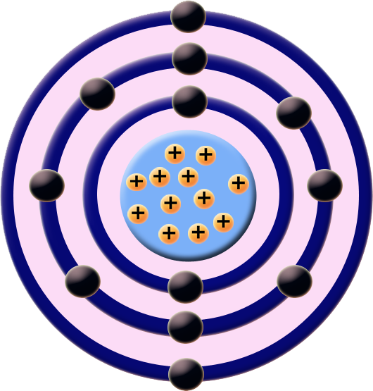

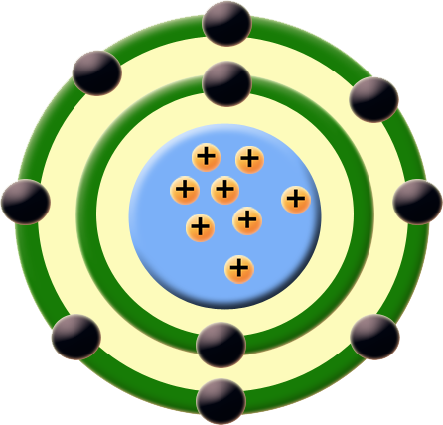
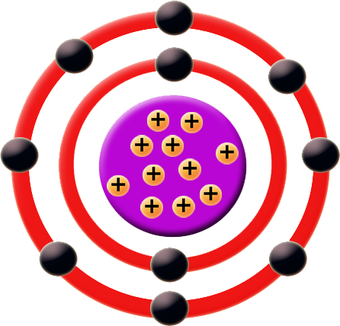
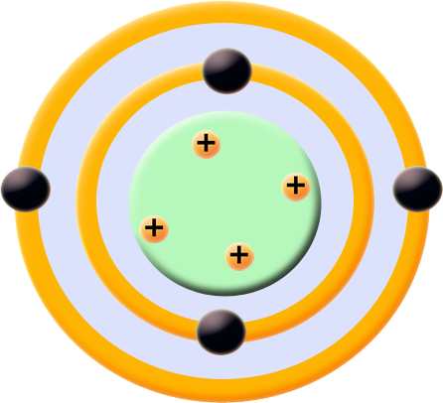
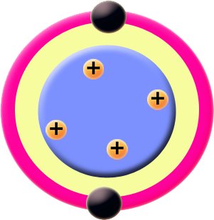

……………………………….. ……………… ……………… ……………….. ………….

D. Aşağıda formülleri verilen bileşiklerin sahip oldukları kimyasal bağ türünü yazınız. ( 2 x 5 = 10 puan)

NaCl |  | CO₂ |  | MgCl₂ |  | SO₂ |  | Cl₂

E. Aşağıda formülleri verilen çok atomlu iyonların isimlerini yazınız. (2 x 6 = 12 puan)
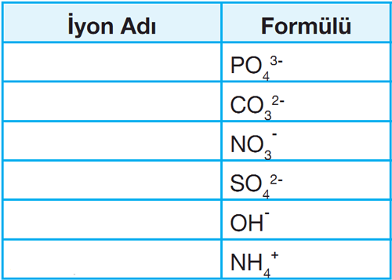

D. Aşağıdaki cümlelerde doğru olanların başına “D”, yanlış olanların başına “Y” yazınız. ( 1 x 8 = 8 puan)

- ( ) Mineraller ve su, sindirime uğramazlar.
- ( ) Solunum omurilik soğanı kontrolünde gerçekleştirilir.
- ( ) Süratleri aynı olan hareketlilerden kütlesi fazla olanın kinetik enerjisi daha fazladır.
- ( ) Elektronların ortaklaşa kullanılması ile oluşan bağa iyonik bağ denir.

- ( ) Voltmetre devreye seri bağlanır.
- ( ) Akımın birimi amperdir.
- ( ) Paralel bağlı devrelerde direnç sayısı arttıkça eşdeğer direnç artar.
- ( ) Bir iletkenin direnci, geriliminin elektrik akımına oranına eşittir.

Not: Her sorunun puanı soru başlığında yazmaktadır. Süre 40 dakikadır. Başarılar dilerim…
Fatih GİZLİGİDER
Fen ve Teknoloji Öğretmeni

Adı: Soyadı: Sınıf:7/ No:

2010–2011 EĞİTİM ÖĞRETİM YILI DERİNKUYU CUMHURİYET İLKÖĞRETİM OKULU
FEN VE TEKNOLOJİ DERSİ 7/…. SINIFI II. DÖNEM 1.YAZILI YOKLAMA

A. Aşağıdaki çoktan seçmeli soruları cevaplandırınız. ( 5 x10 = 50 puan)

1.

Ceyda’ya babası dişli çarklardan oluşan bir oyuncak alıyor. Ceyda eşit miktarda diş sayısına sahip olan çarklara tahterevalli, salıncak ve bir kol monte ediyor. Ceyda kollu çarkı saat yönünde çevirdiği zaman tahterevalli ve salıncak için yapılan yorumlardan hangisi yanlıştır?

- Salıncak kollu çark ile aynı yönde döner.
- Tahterevalli kollu çark ile aynı yönde döner.
- Salıncak ve tahterevalli aynı yönde döner.
- Salıncak ve tahterevallinin tur sayısı farklıdır.

2.

Özdeş pil ve ampullerle şekildeki devreleri kuran Sinem aşağıda verilen bilgilerden hangisini bu devrelerle test edemez?
A) Seri bağlı devrelerde ampul sayısı arttıkça parlaklık azalır.
B) Paralel bağlı devrelerde ampul sayısının artması parlaklığı değiştirmez.
C) Paralel bağlı ampullerin üzerinden geçen akımların toplamı, ana koldan geçen akıma eşittir.
D) Ampuller paralel bağlanınca pilin ömrü azalır.

3.

Performans görevi olarak atom modeli hazırlayan Dilek ve Fırat modelleri hakkında şekildeki ifadeleri kullanıyorlar. Dilek ve Fırat’ın tartışmasına son noktayı koyan Büşra öğretmen aşağıdaki ifadelerden hangisini kullanmıştır?

- Dilek’in modeli Bor’un atom modelidir.
- Fırat’ın modeli Bor’un atom modelidir.
- İkinizinki de Bor’un atom modelidir.
- İkinizinki de Bor’un atom modeli değildir.

4. Fatih, Yasin, Leyla, Nisanur ve Yusuf element sembolleri ile tombala oyunu hazırlıyorlar. Fatih torbadan çektiği elementlerin isimlerini okurken; Yasin, Leyla, Nisanur ve Yusuf kartlarında o elementlerin sembollerinin olup olmadığını kontrol ediyorlar.
Fatih torbadan sıra ile aşağıdaki elementleri çekmeye başlıyor;
1.Flor 2.Alüminyum 3.Argon 4.Silisyum 5.Kalsiyum 6.Bor 7.Magnezyum 8.Neon 9.Kükürt 10.Potasyum 11.Lityum 12.Karbon
Bu arada oyunculardan bir tanesi tombala diyor.
Acaba hangi oyuncu tombala yapmıştır?
( Tombala olabilmesi için oyuncu kartındaki tüm element sembollerinin torbadan çekilmiş olması lazım)

A) B)

C) D)

5.

Yukarıdaki şiirde kendisini anlatan element aşağıdakilerden hangisidir?

A) ₁₁Na B) ₃Li C) ₉F D)₁₀Ne

6. Bir anyona ait atom parçacıkları ve sayısı sütun grafiği aşağıdakilerden hangisi gibi olur?

A) B)

C) D)

7.

Öğretmen şekildeki gibi bir posteri sınıfta öğrencilerine gösteriyor. Posteri inceleyen öğrenciler aşağıdaki bilgilerden hangisine ulaşamaz?

A) Her bileşikte iki ya da daha fazla çeşit element bulunmalıdır.
B) Farklı atomlar bir araya gelerek yeni maddeler oluşturur.
C) Farklı element atomları bir araya gelerek bileşikleri oluşturur.
D) Farklı element atomlarının bir araya geldiklerinde kendi kimliklerini kaybederek yeni kimlik kazanırlar.

8. X ile Z elementleri arasında iyonik bağ Y ile Z elementleri arasında kovalent bağ görülmektedir.
Aşağıda verilen nötr atom modellerinden hangisi X, Y veya Z elementlerine ait olamaz?
A) B)

C) D)

9.

Sarp I. kaba 40ºС sıcaklıkta 100 ml su ile 50 g toz şekeri, II. kapta 35ºС sıcaklıkta 150 ml su ile 50 g küp şeker ile “Tane boyutu küçüldükçe çözülme hızı arttığını” ispat etmek isteyen Sarp amacında başarılı olamıyor.
Sarp’ın başarılı olabilmesi için deney düzeneğinde aşağıdaki değişikliklerden hangisini yapması gerekir?
A) I. kaba 50 ml daha su eklemeli
B) II. kaptaki suyu 40 ºС olana kadar ısıtmalı
C) I. kabı boşaltıp, 35ºС sıcaklıkta 150 ml su koymalı
D) II. kaba atılan şekerleri ezerek toz hale getirmeli

10.

Şekildeki kavram haritasında ‘?’ ile gösterilen yere aşağıdakilerden hangisinin yazılması gerekir?
A) Boşaltım sistemi organlarının sağlığını korumak için alınabilecek önlemler
B) Sindirim sistemi organlarının sağlığını korumak için alınacak önlemler
C) Duyu organlarının sağlığını korumak için alınabilecek önlemler
D) Merkezi sinir sistemi organlarının sağlığını korumak için alınabilecek önlemler

B. Aşağıdaki elementlerin sembollerini ve atom numaralarını eşleştiriniz. ( 1x10 = 10 puan)
Atom Numarası
9
15
16
19
8
Element Sembolü
S
F
K
P
O
Atom Numarası | Element Adı | Sembolü
15 | Fosfor | P
16 | Kükürt | S
19 | Potasyum | K
8 | Oksijen | O
9 | Flor | F

C. Aşağıda modelleri verilen atom ve iyonların sembol ve iyon yüklerini yazınız. ( 2 x 5 = 10 puan)

………………Mg……….. … …Na⁺¹…… ……O⁻²…… ……Be…….. ……Be⁺²….

D. Aşağıda formülleri verilen bileşiklerin sahip oldukları kimyasal bağ türünü yazınız. ( 2 x 5 = 10 puan)

NaCl | İyonik | CO₂ | Kovalent | MgCl₂ | İyonik | SO₂ | Kovalent | Cl₂ | Kovalent

E. Aşağıda formülleri verilen çok atomlu iyonların isimlerini yazınız. (2 x 6 = 12 puan)

Fosfat
Karbonat
Nitrat
Sülfat
Hidroksit
Amonyum

D. Aşağıdaki cümlelerde doğru olanların başına “D”, yanlış olanların başına “Y” yazınız. ( 1 x 8 = 8 puan)

- ( D ) Mineraller ve su, sindirime uğramazlar.
- ( D ) Solunum omurilik soğanı kontrolünde gerçekleştirilir.
- ( D ) Süratleri aynı olan hareketlilerden kütlesi fazla olanın kinetik enerjisi daha fazladır.
- ( Y ) Elektronların ortaklaşa kullanılması ile oluşan bağa iyonik bağ denir.

- ( Y ) Voltmetre devreye seri bağlanır.
- ( D ) Akımın birimi amperdir.
- ( Y ) Paralel bağlı devrelerde direnç sayısı arttıkça eşdeğer direnç artar.
- ( D ) Bir iletkenin direnci, geriliminin elektrik akımına oranına eşittir.

Not: Her sorunun puanı soru başlığında yazmaktadır. Süre 40 dakikadır. Başarılar dilerim…
Fatih GİZLİGİDER
Fen ve Teknoloji Öğretmeni

